Подключение проекта к локальному репозиторию

Перед выполнением
Это четвертая часть примера Создание удаленного репозитория на GitHub и помещение конфигурации в него.

О задаче
В этой части примера вы подключите свой проект к локальному репозиторию.

Процедура
- Перейдите в перспективу 1С:Enterprise. Для этого нажмите 1С:Enterprise в панели перспектив.
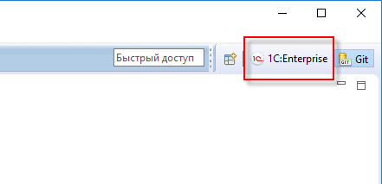
- Для проекта, который вы хотите поместить в репозиторий, нажмите Совместная работа → Сделать проект общим... в контекстном меню панели Навигатор.
Откроется диалог конфигурирования репозитория.
- Задайте основные свойства локального репозитория:
  - В поле Репозиторий выберите ваш локальный репозиторий из выпадающего списка;
  - Нажмите Готово.
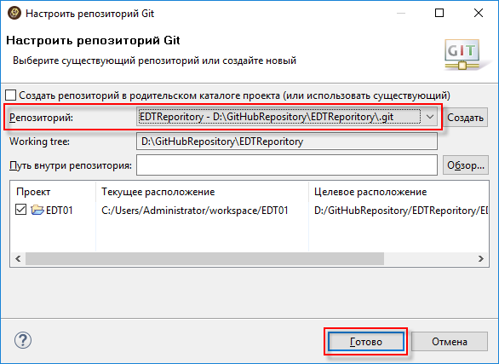

Результат
В результате вы увидите следующие изменения:
- в контекстном меню Совместная работа проекта появятся команды работы с репозиторием,
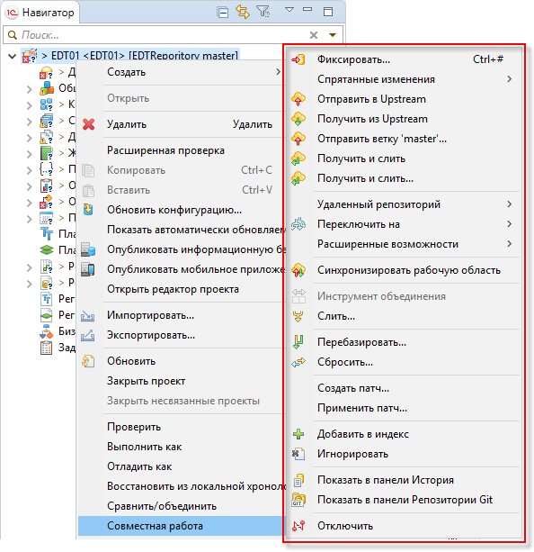
- в локальном репозитории появится ветка вашего проекта с файлами. Вы можете увидеть ее в панели Хранилища Git, переключившись на перспективу Git.
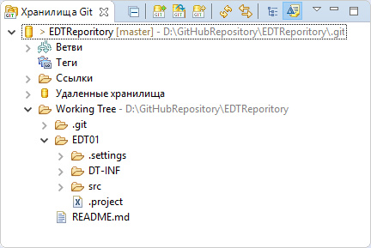

После выполнения
Следующая часть примера: Коммит конфигурации.

